参与的标段：标段1 标段2

综合办公区及政务服务中心零星维修采购项目
响应文件

响应人：

报价应附材料：
1.报价函（加盖公章）。
2.报价清单明细（加盖公章）。
3.法定代表人身份证正反面复印件（法人代表参加时提供，加盖公章）；授权委托书、授权代表身份证复印件、法定代表人身份证正反面复印件（法人代表不参加时提供，加盖公章）。
4.营业执照（加盖公章）。
5.信用查询证明（加盖公章）。
6.业绩合同扫描件或者复印件（加盖公章）。
报价供应商对所提供的资料真实性和完整性负责并对此承担责任。

报价函
1 | 项目名称 | 郑州航空大都市物业管理有限公司综合办公区及政务服务中心零星维修采购
2 | 采购内容 | 标段1：综合办公区5处漏水点位维修（含玻璃幕墙密封胶重新打胶、天台防水层局部修复）  政务服务中心1处落水管更换；  标段2：政务服务中心6块外墙中空玻璃更换安装  请勾选参与的标段“”
3 | 响应供应商名称
4 | 响应报价  （含税） | 小写：¥ 元；  大写： 。  若同时报两个标段，则填合计总价。
5 | 响应报价  （不含税） | 小写：¥ 元；  大写： 。
6 | 增值税税率 | %
7 | 服务期限 | 自合同签订之日起15日内，维修完成并由现场验收结束。
8 | 联系地址
9 | 联系人及联系方式 | 姓名： 手机号码：
10 | 备注 | 1.响应报价超过采购控制价的报价视为无效报价；  2.报价应附材料要求：附营业执照、法定代表人身份证正反面复印件、授权委托书（法人代表参加时不提供）、授权代表身份证复印件（法人代表参加时不提供）、业绩合同扫描件或者复印件（采购公告要求份数）、信用查询证明，各一份并加盖公章；报价供应商对所提供的资料真实性和完整性负责并承担相应责任。
报价人：（盖公章）
日期 |  | 年 月 日

标段1：报价明细表
序号 | 漏水点位 | 单位 | 数量 | 备注 | 含税控制价 | 含税单价/元
1 | 综合办公区-1楼大厅雨棚漏水 | 处 | 1 | 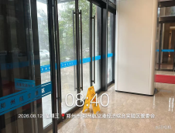 | 序号1-5处防水维修含税控制总价为7500元
2 | 综合办公区-3楼会议室窗户漏水 | 处 | 1 | 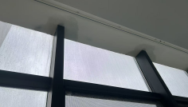 | 序号1-5处防水维修含税控制总价为7500元
3 | 综合办公区-16楼西北区办公室屋顶 | 处 | 1 | 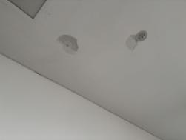 | 序号1-5处防水维修含税控制总价为7500元
4 | 综合办公区-16楼卫生间北侧转角上方漏水 | 处 | 1 | 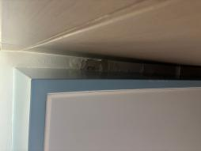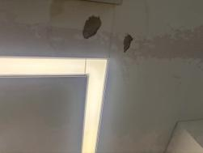 | 序号1-5处防水维修含税控制总价为7500元
5 | 综合办公区-1612会议室窗户顶向下渗水，天花板浸湿 | 处 | 1 | 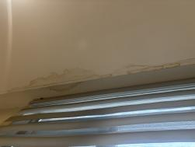 | 序号1-5处防水维修含税控制总价为7500元
6 | 政务服务中心1处落水管漏水修复 | 处 | 1 | 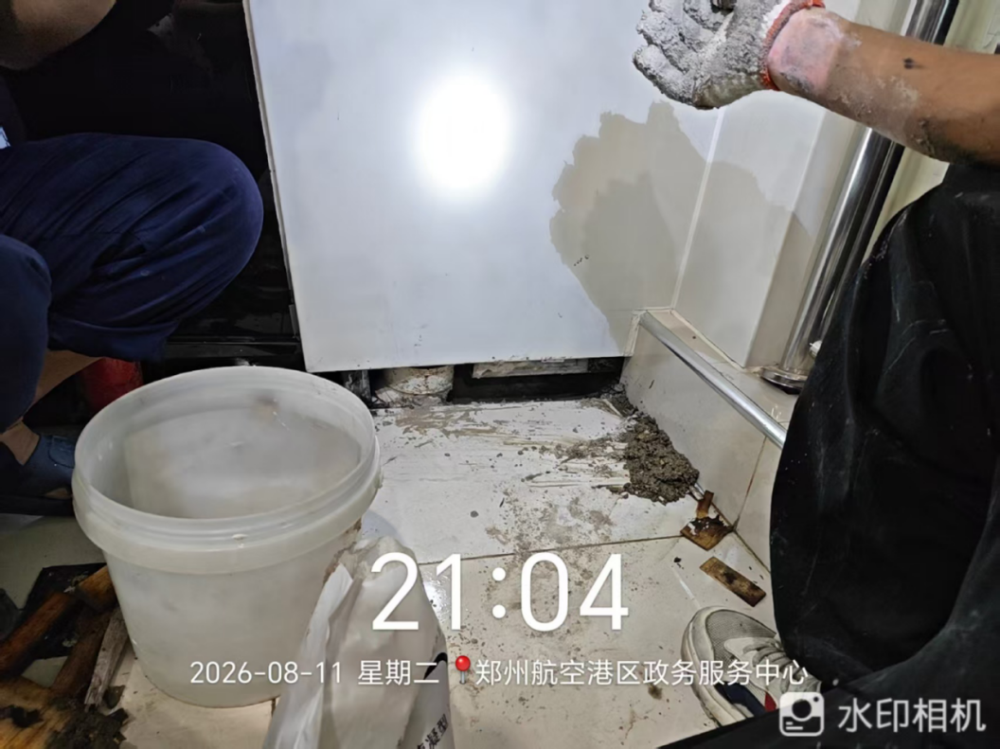 | 2500元
合计（含税）元
(序号1-6相加之和）
税率
合计（不含税）元

标段2：报价明细表
序号 | 类型 | 位置 | 数量 | 型号 | 损坏照片 | 含税单价  （元） | 含税小计  （元）
1 | 幕墙玻璃 | 南楼306 | 3块 | 6+12A+6中空  （790mm×785mm） | 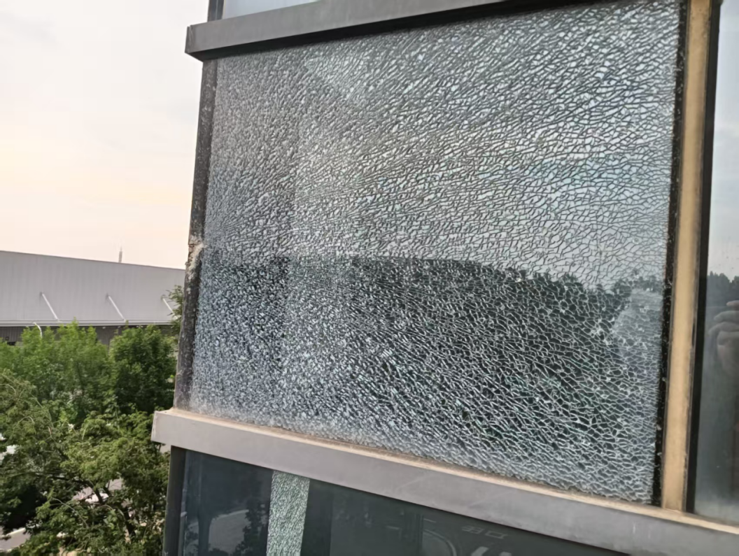
2 | 窗户玻璃 | 中楼301 | 1块 | 6+12A+6中空  （1140mm×640mm） | 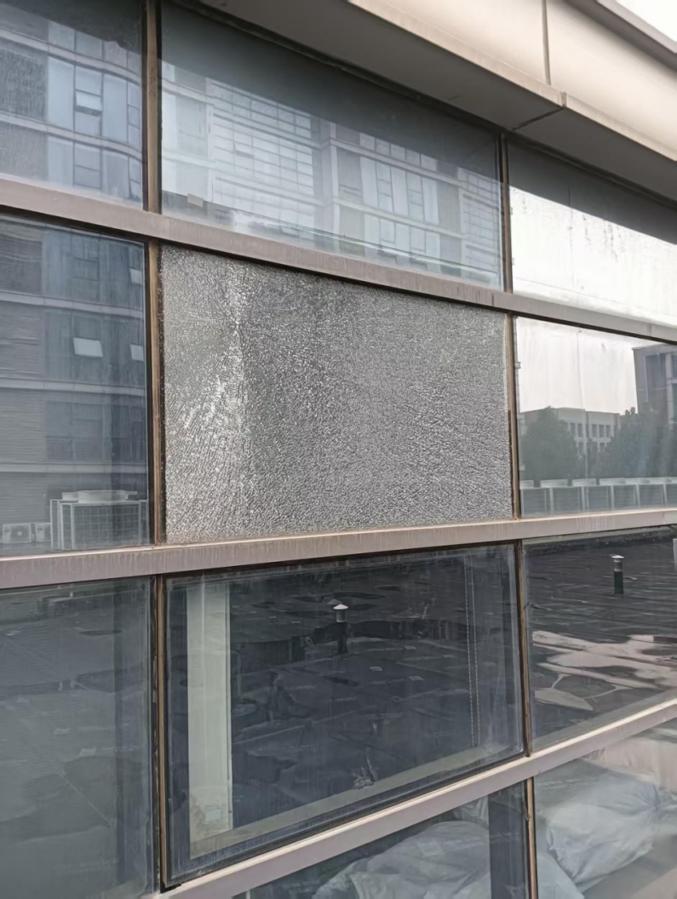
3 | 幕墙玻璃 | 中7楼男卫生间 | 1块 | 6+12A+6中空  （3275mm×1240mm） | 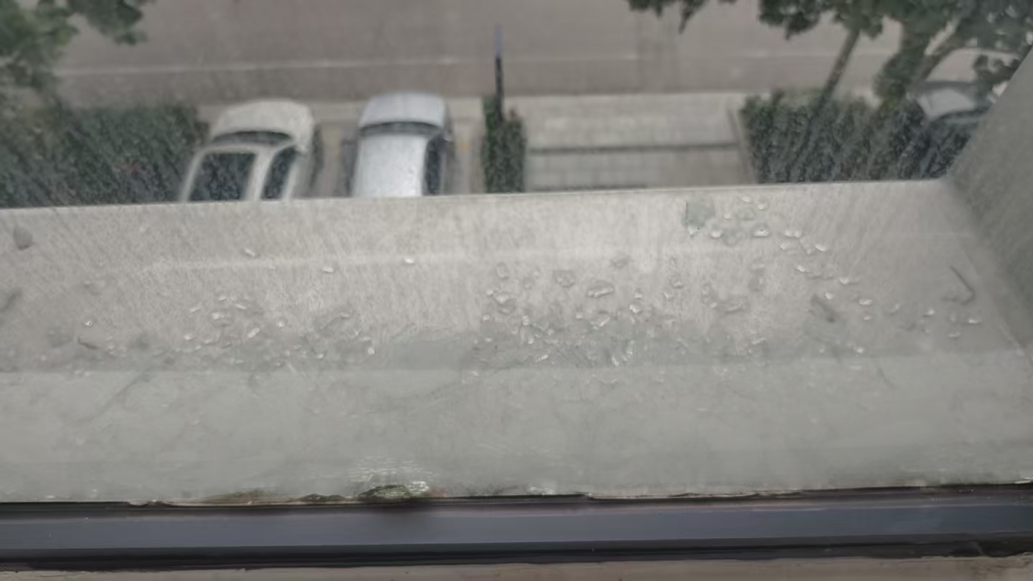
4 | 幕墙玻璃 | 北3楼西侧 | 1块 | 6+12A+6中空  （1050mm×850mm） | 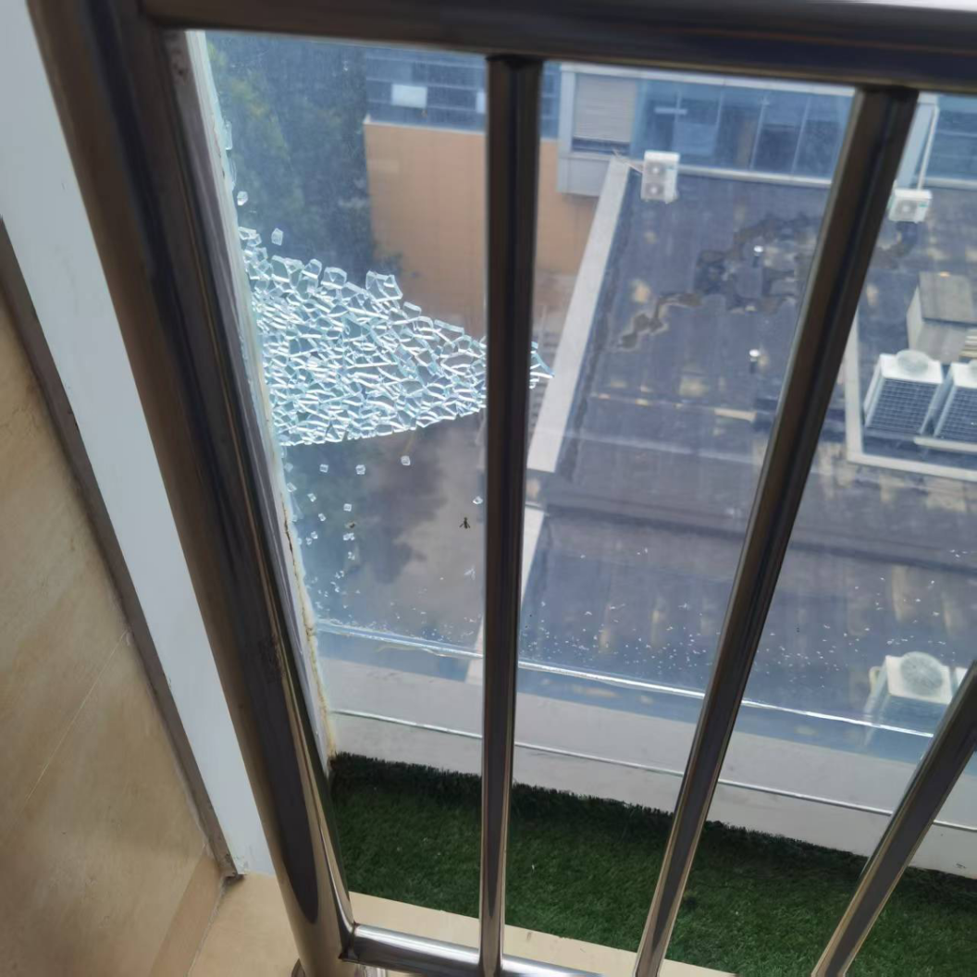
含税总计（元）
税率
不含税总计（元）
备注：1.单价包含人工、材料、运输、机械等一切费用
2.如需现场勘察，请联系政务服务中心联系李先生 15617786396；综合办公区联系陈先生13592692395
授权委托函
委托方（法人）：
（统一社会信用代码： ）
法定代表人： 联系电话：
受托方（代理人）：
身份证号：
联系电话：
一、委托事项
委托受托人代为签署、澄清确认、递交、撤回、修改 （项目名称） 响应文件、签订合同和处理有关事宜。
二、委托权限
受托人在上述委托事项范围内，代为行使相关权利、签署相关文件，我方均予以认可并承担全部法律责任，受托人无转委托权。
三、委托期限
自 年 月 日至 年 月 日（或：至委托事项办理完毕之日止）。
委托方（盖章）：
法定代表人（签字/盖章）：
附件：法人代表身份证（正反面）、授权委托代表身份证（正反面）

日期： 年 月 日

营业执照

信用查询证明
“中国执行信息公开网”网站（https://zxgk.court.gov.cn/shixin）查询相关主体（含供应商、法定代表人）未列入失信被执行人查询信息

业绩合同
响应人自2023年1月1日以来（以合同签订时间为准），至少承接过1项采购内容相关业绩

